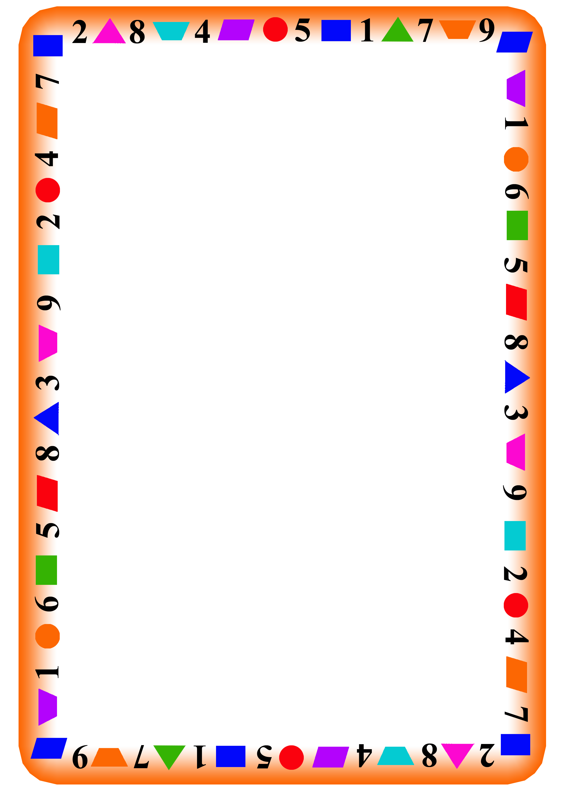

**Мастер-класс для родителей   
 «Изготовление и использование головоломки «Танграм» в работе с дошкольниками»**

**Танграм** в переводе с китайского означает *«семь дощечек****мастерства****»*. Это **головоломка**, которая представляет из себя квадрат, разрезанный на 7 частей определенным образом.

Изготовление **танграма**.

1. Приготовьте **квадрат 8х8 см из картона или пластика, одинаково раскрашенный с двух сторон.**
2. Разделите квадрат на 7 частей, как это показано на рисунке.
3. Аккуратно вырежьте ножницами каждую часть **головоломки.**

**В результате получается 2 больших, 1 средний и 2 маленьких треугольника, квадрат и параллелограмм.**

**Используя все 7 частей, плотно присоединяя их друг к другу, можно составить очень много различных изображений по образцам и по собственному замыслу, но**  требуется соблюдать 2 условия:

• необходимо **использовать все семь фигур танграма;**

• фигуры не должны перекрываться между собой.

 

**“Танграм” часто называют  
 “ головоломкой** из картона” или “геометрическим конструктором”. Это одна из несложных **головоломок,** которая под силу ребенку **дошкольного возраста.** Из полученных частей можно складывать самые разнообразные фигуры…

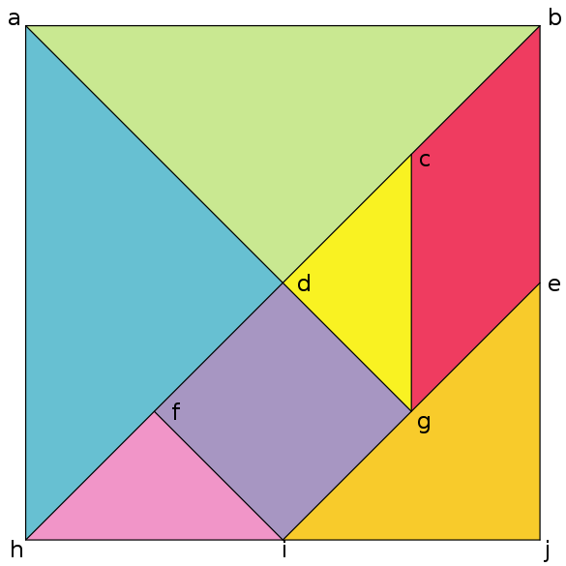

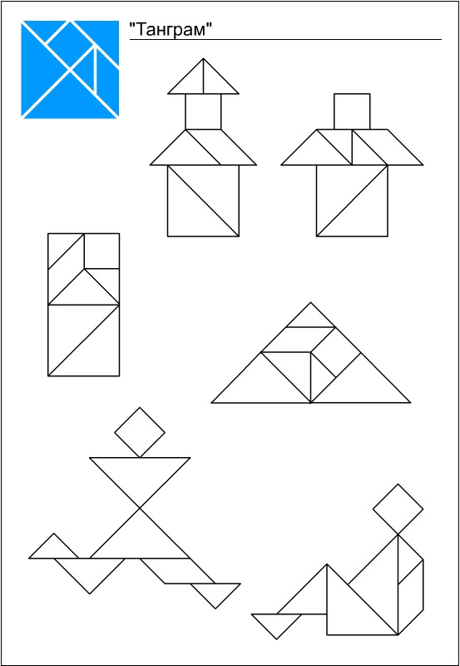

Самый легкий вариант для детей дошкольников 4-5 лет - собирать фигуры по расчерченным на элементы схемам (ответам), как мозаику. Немного практики, и ребенок научится составлять фигуры по образцу-контуру и даже придумывать свои фигуры по такому же принципу.



**Задания  
 развивающей игры**«**Танграм**»  
**для детей 5-6 лет.**

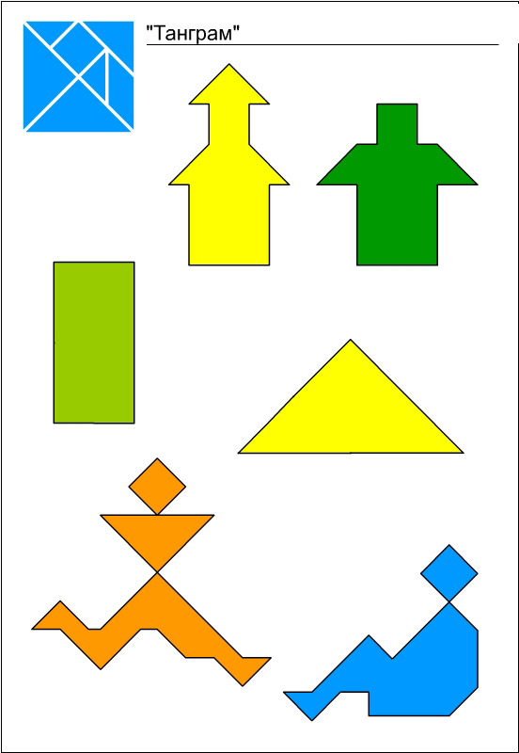

**В результате упражнений и заданий к этой игре «Танграм» ребенок научится анализировать простые изображения, выделять в них геометрические фигуры, научится визуально разбивать целый объект на части и наоборот составлять из элементов заданную модель.**